По благословению митрополита Воронежского и Лискинского Сергия
Объединение Православных Учёных проводит III Всероссийскую межвузовскую Олимпиаду по духовно-нравственной культуре - 2018.

Региональный отборочный этап Олимпиады среди команд вузов Воронежа состоится 19 мая 2018 на базе Воронежского государственного университета инженерных технологий (ВГУИТ). Тема этого этапа «1918 – 2018: эпоха гонений на Русскую Православную Церковь в XX в.» посвящена памяти святых новомучеников и исповедников Российских.
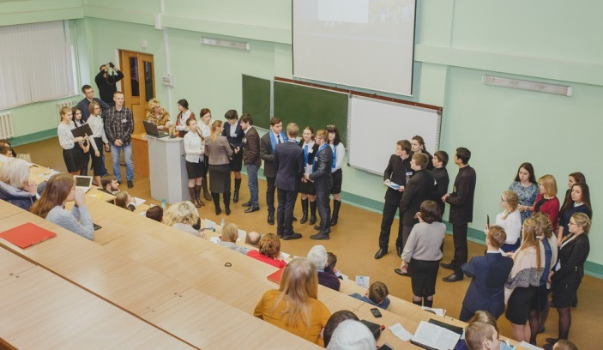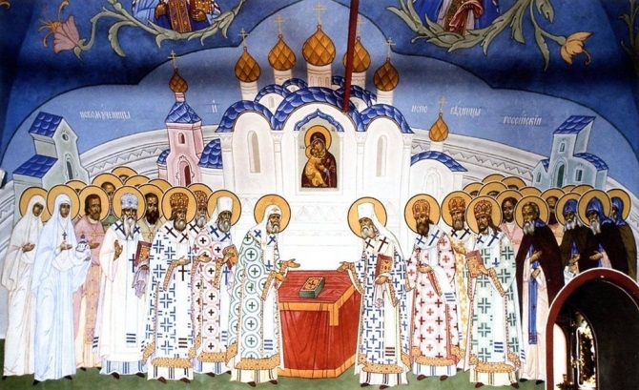
Отборочный этап Олимпиады среди команд вузов ЦФО состоится 25 мая на базе Белгородского государственного исследовательского университета
в рамках VI Международного молодёжного форума «Нравственные императивы в праве, науке, образовании и культуре».
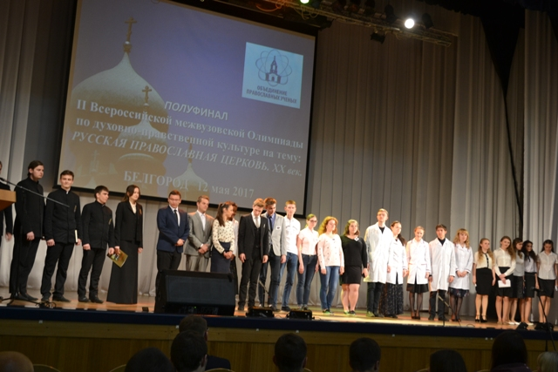
Отборочный этап Олимпиады среди команд военных вузов ЦФО состоится 2 июня на базе Военно-воздушной академии имени профессора Н.Е.Жуковского и Ю.А. Гагарина. Тема этапа ЦФО «СЛУЖЕНИЕ БЛИЖНЕМУ КАК НОРМА ЖИЗНИ» посвящена памяти жизненного подвига и 100-летию со времени мученической кончины императора Николая II, членов императорской семьи и Великой княгини Елисаветы Феодоровны Романовой.
